需求分析报告
1.引言

1.1编写目的
本软件需求分析报告的编写目的是为了提供一个由用户（或委托者）和开发者双方共同确定的开发系统的业务需求目标，并对所实现的软件功能做全面的规格描述。
同时，在用户业务需求的基础上，经过需求分析和数据整理，以向整个开发期提供关于软件系统的业务和数据的技术信息和整体描述，成为软件开发的技术基础，也作为系统设计和实现的目标及验收依据。
本软件需求分析报告的适用读者，一般为：软件客户、软件需求分析人员、软件设计及开发者和相关的测试人员

1.2背景
1.待开发软件系统：西电美食猎人
2.项目提出者：张琛教授
3.开发者：吕思勤、孟雨潼、蔡佳妮
4.用户：西安电子科技大学学生、商家。
5.项目背景
为了开发出真正满足用户需求的软件产品，首先必须知道用户的需求，确定用户所需软件产品的功能，对软件需求的深入需求是软件产品开发工作获得成功的前提条件，不论我们把设计和编码工作做得如何出色，不能真正满足用户需求的程序只会令用户失望，给开发者带来麻烦。
需求分析是软件定义时期的最后一个阶段，它的基本任务是准确的回答“系统必须做什么？”这个问题。它确定系统必须完成哪些工作，对目标系统提出完整、准确、清晰、具体的要求。用户真正知道自己需要什么后，将其准确、具体的描述出来，分析者再得出用软件实现他们需求的方案。
吃饭是生活中很重要的一部分，五花八门的食物，各种平类的餐食，味道不同的饭店，在校园各个角落供学生选择，选择性多的同时就会有纠结和竞争，一个可以智能推送美食排行以及美食推荐的小程序显然是很有帮助的，不但便于学生对校园美食实时进行查询选择以及评价，还可以通过程序推荐来解决纠结困难，也便于商家对所售卖的食品信息进行更新，修改，管理，因此有必要设计一个小程序对”今天吃什么“进行优化推送以及推荐。

1.3术语定义
1.静态数据：系统内部有关的数据结构和操作规程
2.动态数据 ：程序运行时输入和输出的数据
3.数据字典： 数据字典(DD， Data Dictionary)是关于数据流 程图中出现的所有名字（数据流、处理、数据存储） 的定义的集合。

1.4参考资料
计算机软件文档编制规范（GB-T8567-2006）
软件工程导论第五版 张海藩 编著 清华大学出版社出版

2.系统概述

2.1系统功能框架
本项目开发软件为西电校园美食软件，具有抽签和记录等功能，除了推荐校园美食外，也能用抽签功能解决选择障碍者在众多美食的诱惑下无法抉择要吃什么的难题。在记录功能上，用户能使用此软件记录下自己专属的美食日志，并对美食做出评价。

2.2运行环境
本项目以微信小程序开发，可以在当前主流手机操作系统上使用，Android及iOS两个平台在安装好微信app的前提下都可以完美运行。与其他软件高度兼容，可进行数据的互传。
2.3开发环境
1.微信开发者工具
微信开发者工具可以帮助开发者简单和高效地开发和调试微信小程序，集成了公众号网页调试和小程序调试两种开发模式。它可以实时查看页面和功能效果，还能在开发者工具中进行 Debug。它使用 NW.js 编写，调试时和 Chrome 几乎无差别，很容易上手。
微信 App 的功能（比如拍照、扫描、支付等等），小程序大部分都能使用。微信提供了各种封装好的 API，开发者不用自己实现，也不用考虑 iOS 和安卓的平台差异，只要一行代码就可以调用。
2.数据库：
SQL Server
SQL Server数据库管理系统具有较高的数据管理性能，因其优越的性能，应用范围非常广，大量应用于服务器和客户体系结构中。SQL Server数据库的性质主要由以下几个方面体现：系统的吞吐量、响应时间以及并行处理能力, 发出请求服务器回应的速度、还有不同屏幕之间切换的速度等等。

2.4用户特点
本系统所面向的用户西安电子科技大学学生和商家，对用户计算机专业方面的知识要求不是很高，只要对手机能熟练操作就ok。易于操作，这也是本软件设计的一大目标。

2.5条件与限制
1.建议该系统运行的最短寿命为5年；
2.进行该系统方案选择比较的期限为2个月；
3.建议该系统软件投入使用的最迟时间为2022年6月中旬；
4.该系统要受资金、寿命、社会等系列因素的制约和限制。
5.由于系统较小， 可以在当前主流手机操作系统上使用，Android及iOS两 个平台在安装好微信app的前提下都可以完美运行，没有什么限制。
3.功能需求

3.1主要功能
1.商家用户
商家信息设定，包括商家名称、营业时间、地址、推荐菜单、优惠活动等
2.消费者用户
用户信息注册，包括用户名称、用户等级、学工号、年龄等
评价:用户登入后可对美食进行评价评分
日记:用户登入后可建立专属的美食日记
转盘:用户可根据自己喜好输入带选餐点进入转盘，转盘系统从中随机给出推荐餐点。

3.2各功能描述
1.登录功能：验证登录用户是否为数据库中的合法用户，判断登陆 的用户是一般学生还是商家。学生（消费者）可以实现浏览，评价，记录，转盘功能；商家可以实现修改食品信息、推荐、添加优惠活动等功能。
管理员可以对用户及商家信息进行修改。
2.主界面功能：可以浏览不同食品各方面的信息，一般包括商家推送和其他用户评价，还可以进入日记页面，记录专属美食日记，以及转盘界面， 可根据自己喜好输入带选餐点进入转盘，转盘系统从中随机给出推荐餐点。
3.用户管理功能：管理员（即超级用户）可以添加新的用户以及修 改当前登录用户的密码。也可实现登录用户的重新登录和退出， 可以修改用户信息。学生登陆后才可以进行评价，记录和转盘功能。

- 需求规格
4.1 软件系统总体功能/对象结构
4.1.1 用例图
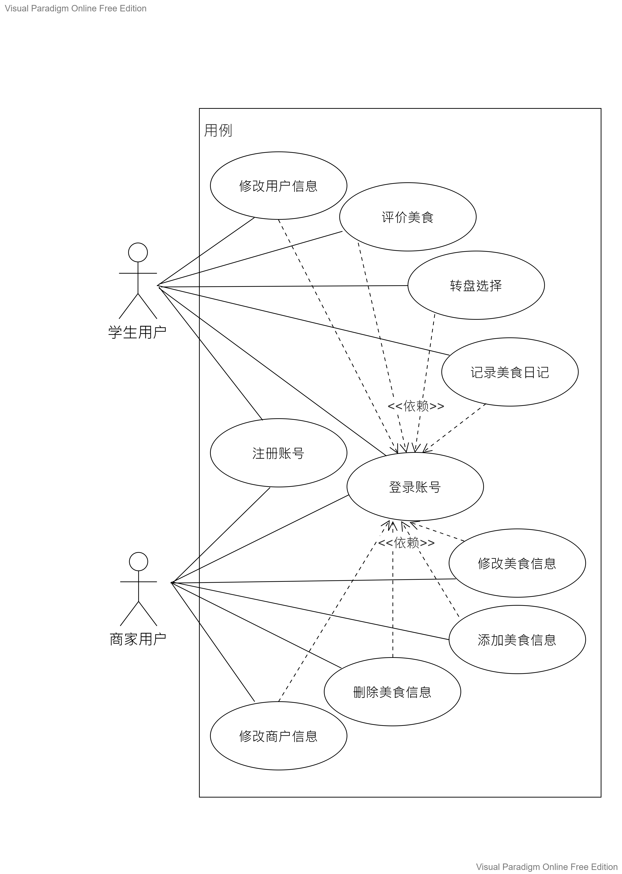

4.1.2 用例描述
用例：登录账号
ID：1
简单描述：学生用户/商家用户进入系统，登录账号
主参与者：学生用户/商家用户
副参与者：数据库
前置条件：系统被打开且有组织方或参与方有登录需要
主流：
学生用户/商家用户打开小程序
学生用户/商家用户进入组织/用户登录界面
在登录界面填写账号密码信息
点击登录，进入学生用户/商家用户界面
登陆成功
后置条件：学生用户/商家用户登录账号成功
附加流：登录出错，提示出错信息

用例：注册账号
ID：2
简单描述：学生用户/商家用户进入系统，注册账号
主参与者：学生用户/商家用户
副参与者：数据库
前置条件：有新的学生用户/商家用户加入
主流：
学生用户/商家用户打开小程序
学生用户/商家用户进入组织/用户注册界面
在注册界面填写相关信息
点击注册，数据库进行保存
注册成功
后置条件：学生用户/商家用户注册组织账号成功
附加流：注册失败，提示失败信息

用例：修改个人信息
ID：3
简单描述：学生用户登录组织账号后，对自身的相关信息进行修改
主参与者：学生用户
副参与者：数据库
前置条件：学生用户已登录且有修改信息需求
主流：
学生用户登录组织账号
学生用户查看自身信息并进行修改
点击修改，数据库进行保存
修改成功
后置条件：学生用户修改信息成功
附加流：修改失败，提示失败信息

用例：评价美食
ID：4
简单描述：学生用户登录组织账号后，点击评价美食界面进入
主参与者：学生用户
副参与者：数据库
前置条件：学生用户已登录且有评价美食的需求
主流：
学生用户登录组织账号
学生用户进行美食评价以及其相关信息
点击上传，数据库进行保存
上传成功
后置条件：学生用户评价美食成功
附加流：评价失败，提示失败信息

用例：转盘选择
ID：5
简单描述：学生用户登录组织账号，点击转盘选择界面进入
主参与者：学生用户
副参与者：数据库
前置条件：学生用户已登录且有转盘选择的需求
主流：
学生用户登录组织账号
在转盘选择界面进行选择
选择结束，退出转盘界面界面
后置条件：学生用户转盘选择成功
附加流：操作出错，提示出错信息

用例：记录美食日记
ID：6
简单描述：学生用户登录后进入记录美食日记界面，进行相关记录操作
主参与者：学生用户
副参与者：数据库
前置条件：学生用户已登录，有记录美食日记的需求
主流：
学生用户登录组织账号
学生用户进入记录美食日记界面
在该界面上进行相关记录操作
点击保存，数据库进行保存
上传成功
后置条件：学生用户记录美食日记成功
附加流：保存失败，提示失败信息

用例：修改商户信息
ID：7
简单描述：商家用户登录组织账号后，对商家的相关信息进行修改
主参与者：商家用户
副参与者：数据库
前置条件：商家用户已登录且有修改信息需求
主流：
学生用户登录组织账号
学生用户查看自身信息并进行修改
点击修改，数据库进行保存
修改成功
后置条件：商家用户修改商家信息成功
附加流：修改失败，提示失败信息

用例：添加美食信息
ID：8
简单描述：商家用户登录用户账号后，添加相关美食信息到自己的商品拦中
主参与者：商家用户
副参与者：数据库
前置条件：商家用户已登录且有添加美食信息的需求
主流：
商家用户登录用户账号
点击美食信息添加，将相关美食信息添加到自己的商品栏中，数据库进行保存
添加成功
后置条件：商家用户添加美食信息成功
附加流：添加失败，提示失败信息

用例：删除美食信息
ID：9
简单描述：商家用户登录用户账号后，从自己的商品栏中删除相关美食信息
主参与者：商家用户
副参与者：数据库
前置条件：商家用户已登录且有删除美食信息的需求
主流：
商家用户登录用户账号
点击美食信息删除，将相关美食信息从自己的商品栏中删除，数据库进行保存
添加成功
后置条件：商家用户删除美食信息成功
附加流：删除失败，提示失败信息

用例：修改美食信息
ID：10
简单描述：商家用户登录用户账号后，从自己的商品栏中修改相关美食信息
主参与者：商家用户
副参与者：数据库
前置条件：商家用户已登录且有修改美食信息的需求
主流：
商家用户登录用户账号
点击美食信息修改，将相关美食信息添加从自己的商品栏中修改，数据库进行保存
添加成功
后置条件：商家用户修改美食信息成功
附加流：修改失败，提示失败信息

4.1.2 类图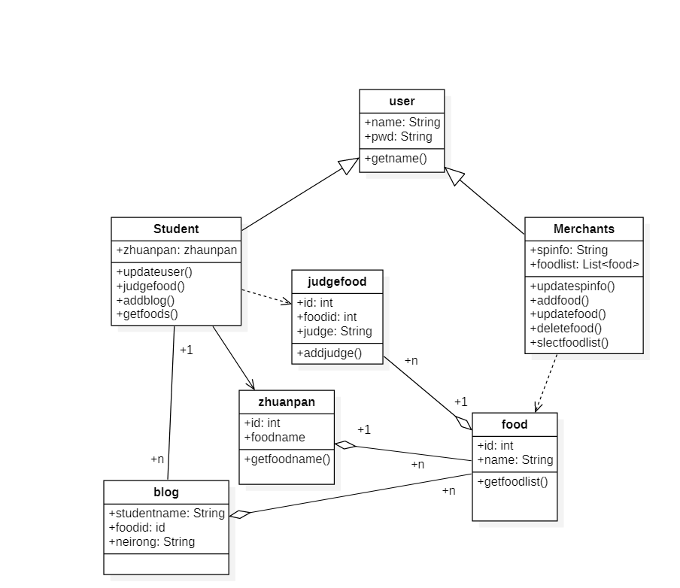

4.1.3 对象图
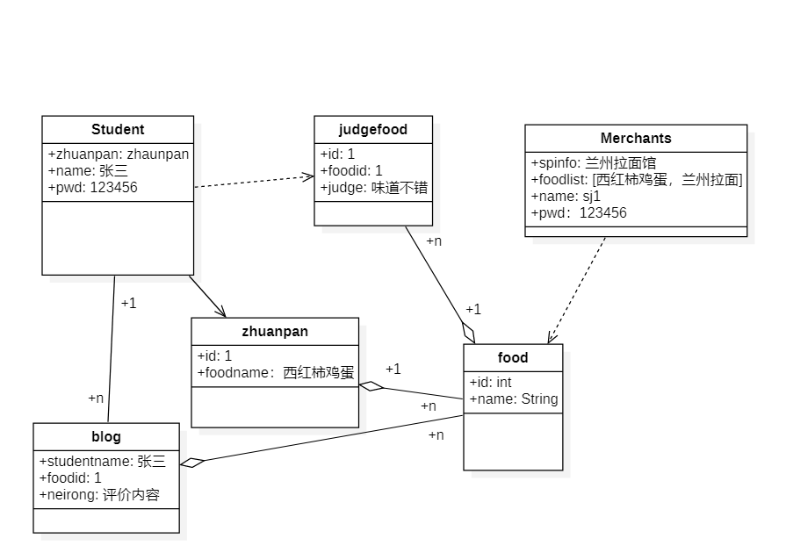

5.性能需求

5.1对性能的要求
1.精度：查询时应保证查询率，所有在相应域中包含查询关键字的 记录都应能查到，同时保证准确率。
2.时间特性要求：一般操作的响应时间应在1－2秒内。
3.适应性：满足运行环境在允许操作系统之间的安全转换和与其它 应用软件的独立运行要求。
4.灵活性：在需求发生变化时，本系统的对这些变化的适应能力相 对而言是比较强的，包括操作方式上的变化；运行环境 的变化；同其他软件的接口的变化；精度和有效时限的变化。
5.可靠性：系统在正常情况下运行稳定，并在非正常或意外情况下具有一定的坚固性。

5.2故障处理要求
由于某种未知的软件及硬件故障所引起的本系统无法使用，可能会对使用该软件的用户产生一定的影响，但由于其具有较好的可维护性，使得维护人员发现情况时，立即更正，可在短时间内恢复其使用。

6.开发环境需求

微信公众平台：
https://mp.weixin.qq.com/
微信开发者工具：
https://developers.weixin.qq.com/miniprogram/dev/devtools/download.html
由于后期调用微信小程序的接口等功能，需要索取开发者的小程序中的APPID，所以在注册成功后，可登录，然后获取APPID。

7.界面需求

1.登录界面：验证登录用户是否为数据库中的合法用户，判断登陆 的用户是一般学生还是商家。学生（消费者）可以实现浏览，评价，记录，转盘功能；商家可以实现修改食品信息、推荐、添加优惠活动等功能。
管理员可以对用户信息进行修改。
2.主界面：包括食品介绍界面，日记界面和转盘界面。
（1）食品介绍界面：可以浏览不同食品各方面的信息，一般包括商家推送和其他用户评价；
（2）日记界面：记录用户专属美食日记；
（3）转盘界面：可根据自己喜好输入带选餐点进入转盘，转盘系统从中随机给出推荐餐点。
3.注册界面：用户可以在主界面上选择注册，进入注册界面，填写
用户基本信息（商家名称、营业时间、学生昵称……）。

8.其他需求

1.可用性：定期更新，检查再启动，以保证整个系统有一个确定的可用性级别，每隔一周，会有适当的系统数据备份和数据恢复功能，以便在系统失效、出现意外及数据出错、或有充分的需要的时候，可以在可接受的时间内得以恢复到最近或以前某个时间点的数据备份上。对系统的数据备份和恢复时，要求联机用户做完当前操作后，是否需要提示联机用户退出系统，并禁止他们进行任何新的操作。一般情况下，当系统数据备份或恢复工作完成时，才能允许用户重新登录并进行联机操作。可用性还可以用符合公认的可用性标准。
2.安全性：该系统的用户通过账号密码进行身份登录验证，待确认身份后方可允许他们进行相应的一些操作，密码之间需要加密保存。每个用户对系统功能和相应数据的访问必须在登录验证后才能进行。
3.可维护性：软件是可维护的，并且容易维护的。
4.可移植性：软件能够安装于Andriod 和IOS 平台下载的微信app下的各种版本。

